**高级事件练习**

一、完成列表案例的改写（完成添加后的元素的上移，下移和删除功能）

代码：

<!DOCTYPE html>

<html>

<head>

<meta charset=*"UTF-8"*>

<link rel=*"stylesheet"* type=*"text/css"* href=*"css/css1.css"*/>

<title>列表的增删和移动</title>

<script src=*"js/jquery.js"*></script>

<script src=*"js/js1.js"*></script>

<script>

// JavaScript Document

$(**function**(){

// 改写部分，添加在js里

//上移

$('.list-ul').on('click','.list-up',**function**(){

**var** $li=$(**this**).parents('li');

$li.prev().before($li);

});

//下移

$('.list-ul').on('click','.list-down',**function**(){

**var** $li=$(**this**).parents('li');

$li.next().after($li);

});

//删除

$('.list-ul').on('click','.list-del',**function**(){

$(**this**).parents('li').remove();

});

});

</script>

</head>

<body>

<form>

<div class=*"list"*>

<ul class=*"list-ul"*>

<li class=*"list-option"*>

<input class=*"list-input"* type=*"text"* value=*"HTML+CSS"*>

<span class=*"list-btn"*>

<span class=*"list-up"*>[上移]</span>

<span class=*"list-down"*>[下移]</span>

<span class=*"list-del"*>[删除]</span>

</span>

</li>

<li class=*"list-option"*>

<input class=*"list-input"* type=*"text"* value=*"JavaScript"*>

<span class=*"list-btn"*>

<span class=*"list-up"*>[上移]</span>

<span class=*"list-down"*>[下移]</span>

<span class=*"list-del"*>[删除]</span>

</span>

</li>

<li class=*"list-option"*>

<input class=*"list-input"* type=*"text"* value=*"c"*>

<span class=*"list-btn"*>

<span class=*"list-up"*>[上移]</span>

<span class=*"list-down"*>[下移]</span>

<span class=*"list-del"*>[删除]</span>

</span>

</li>

</ul>

<div class=*"list-bottom"*>

<span id=*"show"* class=*"list-add-show"*><span>添加项目</span></span>

<div id=*"div1"* class=*"list-add-area list-hide"*>

添加到列表：

<input class=*"list-add-input"* type=*"text"* name=*"list[]"*>

<input id=*"bt1"* class=*"list-add-add"* type=*"button"* value=*"添加"*>

<input id=*"bt2"* class=*"list-add-cancel"* type=*"button"* value=*"取消"*>

</div>

</div>

</div>

</form>

</body>

</html>

二、编写表格复制和多组全选（二选一）案例

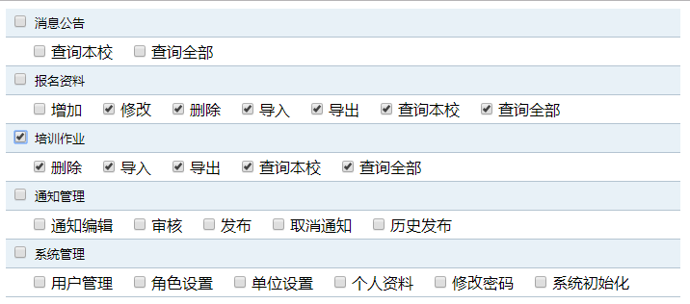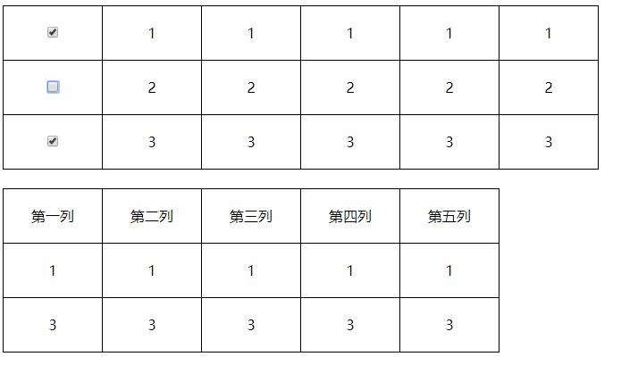

代码：

**多组全选**

<!doctype html>

<html>

<head>

<meta charset=*"utf-8"*>

<title>多组全选</title>

<link rel=*"stylesheet"* type=*"text/css"* href=*"css/css3.css"*/>

<script src=*"js/jquery.js"*></script>

<script>

$(**function**(){

// 1.给头标题设置监听，当被点击选中时子标题都被选中，取消选中子标题都不选中

$(".row1-title .input").click(**function**(){

// 找到父元素class="row1"下的所有checkbox

**var** $check = $(**this**).parents(".row1").find(":checkbox");

**if**(**this**.checked){

// 全部选中

$check.prop("checked",**true**)

}**else**{

// 全部不选中

$check.prop("checked",**false**)

}

});

// 2.给子标题设置监听，当被选中，找到同级子标题是否都选中，如果都选中了就给头标题选中，当没被选中就给头标题取消选中

$(".row1-content :checkbox").click(**function**(){

// 当被选中，找到同级子标题是否都选中，如果都选中了就给头标题选中

**if**(**this**.checked){

// 父元素下的所有checkbox即找到同级子标题

**var** $slibs = $(**this**).parents(".row1-content").find(":checkbox");

// 先遍历是否都选中

**var** isallche = **true**;

$.each($slibs, **function**(){

**if**(!**this**.checked){

isallche = **false**;// 有一个没选中就false

**return** **false**;

}

});

**if**(isallche){

**var** $parentdiv = $(**this**).parents(".row1");

$parentdiv.find(".row1-title :checkbox").prop("checked",**true**);

}

}**else**{

// 判断自身点击的是取消选中的话，父标题不选中

**var** $parentdiv = $(**this**).parents(".row1");

$parentdiv.find(".row1-title :checkbox").prop("checked",**false**);

}

});

});

</script>

</head>

<body>

<div class=*"panel-body"*>

<div class=*"row1"*>

<div class=*"row1-title"*>

<label>

<input class=*"input"* type=*"checkbox"*><span>消息公告</span>

</label>

</div>

<div class=*"row1-content"*>

<div class=*"form-inline clearfix"*>

<div class=*"fl"*>

<label>

<input type=*"checkbox"* name=*"checkbox"*><span>查询本校</span>

</label>

</div>

<div class=*"fl"*>

<label>

<input type=*"checkbox"* name=*"checkbox"*><span>查询全部</span>

</label>

</div>

</div>

</div>

</div>

<div class=*"row1"*>

<div class=*"row1-title"*>

<label>

<input class=*"input"* type=*"checkbox"*><span>报名资料</span>

</label>

</div>

<div class=*"row1-content"*>

<div class=*"form-inline clearfix"*>

<div class=*"fl"*>

<label>

<input type=*"checkbox"* name=*"checkbox"*><span>增加</span>

</label>

</div>

<div class=*"fl"*>

<label>

<input type=*"checkbox"* name=*"checkbox"*><span>修改</span>

</label>

</div>

<div class=*"fl"*>

<label>

<input type=*"checkbox"* name=*"checkbox"*><span>删除</span>

</label>

</div>

<div class=*"fl"*>

<label>

<input type=*"checkbox"* name=*"checkbox"*><span>导入</span>

</label>

</div>

<div class=*"fl"*>

<label>

<input type=*"checkbox"* name=*"checkbox"*><span>导出</span>

</label>

</div>

<div class=*"fl"*>

<label>

<input type=*"checkbox"* name=*"checkbox"*><span>查询本校</span>

</label>

</div>

<div class=*"fl"*>

<label>

<input type=*"checkbox"* name=*"checkbox"*><span>查询全部</span>

</label>

</div>

</div>

</div>

</div>

<div class=*"row1"*>

<div class=*"row1-title"*>

<label>

<input class=*"input"* type=*"checkbox"*><span>培训作业</span>

</label>

</div>

<div class=*"row1-content"*>

<div class=*"form-inline clearfix"*>

<div class=*"fl"*>

<label>

<input type=*"checkbox"* name=*"checkbox"*><span>删除</span>

</label>

</div>

<div class=*"fl"*>

<label>

<input type=*"checkbox"* name=*"checkbox"*><span>导入</span>

</label>

</div>

<div class=*"fl"*>

<label>

<input type=*"checkbox"* name=*"checkbox"*><span>导出</span>

</label>

</div>

<div class=*"fl"*>

<label>

<input type=*"checkbox"* name=*"checkbox"*><span>查询本校</span>

</label>

</div>

<div class=*"fl"*>

<label>

<input type=*"checkbox"* name=*"checkbox"*><span>查询全部</span>

</label>

</div>

</div>

</div>

</div>

<div class=*"row1"*>

<div class=*"row1-title"*>

<label>

<input class=*"input"* type=*"checkbox"*><span>通知管理</span>

</label>

</div>

<div class=*"row1-content"*>

<div class=*"form-inline clearfix"*>

<div class=*"fl"*>

<label>

<input type=*"checkbox"* name=*"checkbox"*><span>通知编辑</span>

</label>

</div>

<div class=*"fl"*>

<label>

<input type=*"checkbox"* name=*"checkbox"*><span>审核</span>

</label>

</div>

<div class=*"fl"*>

<label>

<input type=*"checkbox"* name=*"checkbox"*><span>发布</span>

</label>

</div>

<div class=*"fl"*>

<label>

<input type=*"checkbox"* name=*"checkbox"*><span>取消通知</span>

</label>

</div>

<div class=*"fl"*>

<label>

<input type=*"checkbox"* name=*"checkbox"*><span>历史发布</span>

</label>

</div>

</div>

</div>

</div>

<div class=*"row1"*>

<div class=*"row1-title"*>

<label>

<input class=*"input"* type=*"checkbox"*><span>系统管理</span>

</label>

</div>

<div class=*"row1-content"*>

<div class=*"form-inline clearfix"*>

<div class=*"fl"*>

<label>

<input type=*"checkbox"* name=*"checkbox"*><span>用户管理</span>

</label>

</div>

<div class=*"fl"*>

<label>

<input type=*"checkbox"* name=*"checkbox"*><span>角色设置</span>

</label>

</div>

<div class=*"fl"*>

<label>

<input type=*"checkbox"* name=*"checkbox"*><span>单位设置</span>

</label>

</div>

<div class=*"fl"*>

<label>

<input type=*"checkbox"* name=*"checkbox"*><span>个人资料</span>

</label>

</div>

<div class=*"fl"*>

<label>

<input type=*"checkbox"* name=*"checkbox"*><span>修改密码</span>

</label>

</div>

<div class=*"fl"*>

<label>

<input type=*"checkbox"* name=*"checkbox"*><span>系统初始化</span>

</label>

</div>

</div>

</div>

</div>

</div>

</body>

</html>

**表格复制**

<!doctype html>

<html>

<head>

<meta charset=*"utf-8"*>

<title>表格复制</title>

<link rel=*"stylesheet"* type=*"text/css"* href=*"css/css2.css"*/>

<script src=*"js/jquery.js"*></script>

<script>

$(**function**(){

// 1.绑定多选框按钮点击事件

$('.cb_fruit').on('click',**function**(){

// 2当自己选中,则往表格2添加tr元素块

**if**(**this**.checked){

// 2.1先获取到父亲tr

**var** $tr = $(**this**).parents('tr');

// 2.2组成tr元素块

**var** trhtml = "<tr>"+$tr.html()+"</tr>";

// 2.3字符串操作 删除第一个<td></td>

trhtml = trhtml.substring(0, trhtml.indexOf("<td>")) + trhtml.substring(trhtml.indexOf("</td>") + 5, trhtml.length);

// 2.4tr添加给表格2

$('#tb2').append(trhtml);

}**else**{

// 3当自己取消选择，表格2删除对应的tr元素

// 3.1获取到父亲td的下一个同级td的text值

**var** textv = $(**this**).parents('td').next().text();

// 3.2找到表格2中对应的textv的值的第一个td元素

**var** findt = $("#tb2 td:contains("+textv+")")[0];

// 3.3如果不为空 就父元素tr删除。一般不为空，因为先添加

**if**(findt != undefined){

$(findt).parent().remove();

}

}

});

})

</script>

</head>

<body>

<table>

<tbody><tr>

<td><input type=*"checkbox"* class=*"cb_fruit"*></td>

<td>1</td>

<td>1</td>

<td>1</td>

<td>1</td>

<td>1</td>

</tr>

<tr>

<td><input type=*"checkbox"* class=*"cb_fruit"*></td>

<td>2</td>

<td>2</td>

<td>2</td>

<td>2</td>

<td>2</td>

</tr>

<tr>

<td><input type=*"checkbox"* class=*"cb_fruit"*></td>

<td>3</td>

<td>3</td>

<td>3</td>

<td>3</td>

<td>3</td>

</tr>

</tbody></table>

<br>

<div>

<table id=*"tb2"*>

<tbody><tr>

<td name=*"a"*>第一列</td>

<td>第二列</td>

<td>第三列</td>

<td>第四列</td>

<td>第五列</td>

</tr>

</tbody>

</table>

</div>

</body>

</html>